Конспект урока по теме: "Логические схемы"
Класс: 10
Цели урока: сформировать у учащихся представления об устройствах элементов базы компьютера; сформировать навыки построения логических схем.
Задачи:
Образовательные:
- научиться строить логические схемы для логических функций с помощью основных базовых логических элементов;
- научиться выписывать соответствующую логическую функцию из логической схемы.
Воспитательные:
- привитие навыки самостоятельности в работе, воспитание аккуратности, дисциплинированности.
Развивающие:
- развивать умения: анализировать, систематизировать, обобщать, структурировать полученные знания; развивать познавательные и творческие способности учащихся, наглядно-образное мышление.
Тип урока: урок-закрепление ЗУН по теме «Логические функции», объяснение нового материала по теме «Логические схемы».
Оборудование: интерактивная доска, медиапроектор, компьютерный класс.
Дидактический материал, программное обеспечение: рабочие печатные тетради учащихся, электронные приложения к уроку (Логические схемы.notebook, Рабочая тетрадь ученика.doc, Логические элементы.ppt).
План урока:
- Организационная часть.
- Актуализация знаний.
- Изучение нового материала.
- Физкультминутка.
- Закрепление изученного материала.
- Домашнее задание.
- Подведение итогов урока.
- Рефлексия.
СОДЕРЖАНИЕ УРОКА
- ОРГАНИЗАЦИОННАЯ ЧАСТЬ
Приветствие учеников.
Учитель объявляет учащимся цели и задачи урока. Сообщает план проведения урока.

- ПОВТОРЕНИЕ И ЗАКРЕПЛЕНИЕ ПРОЙДЕННОГО МАТЕРИАЛА

Ученикам предлагается выполнить задание на повторение на интерактивной доске.  С помощью инструмента «Перо» соединить правильные определения или обозначения.  (страница 1) | 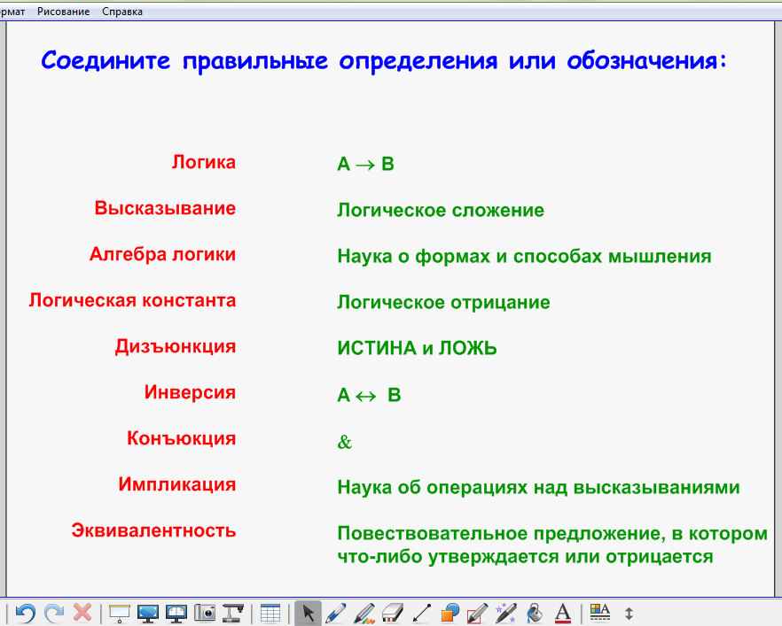
Для актуализации знаний учащимся дается задание «Расшифровать тему урока».  Для этого необходимо решить примеры на определение значения логических выражений. На доске выбирается правильный ответ, в результате чего открывается скрытая буква.  Учащиеся работают у доски и одновременно выполняют задание в рабочей печатной тетради.  (страница 2)  После решения всех примеров из открытых букв складывается тема.  (страница 3) | 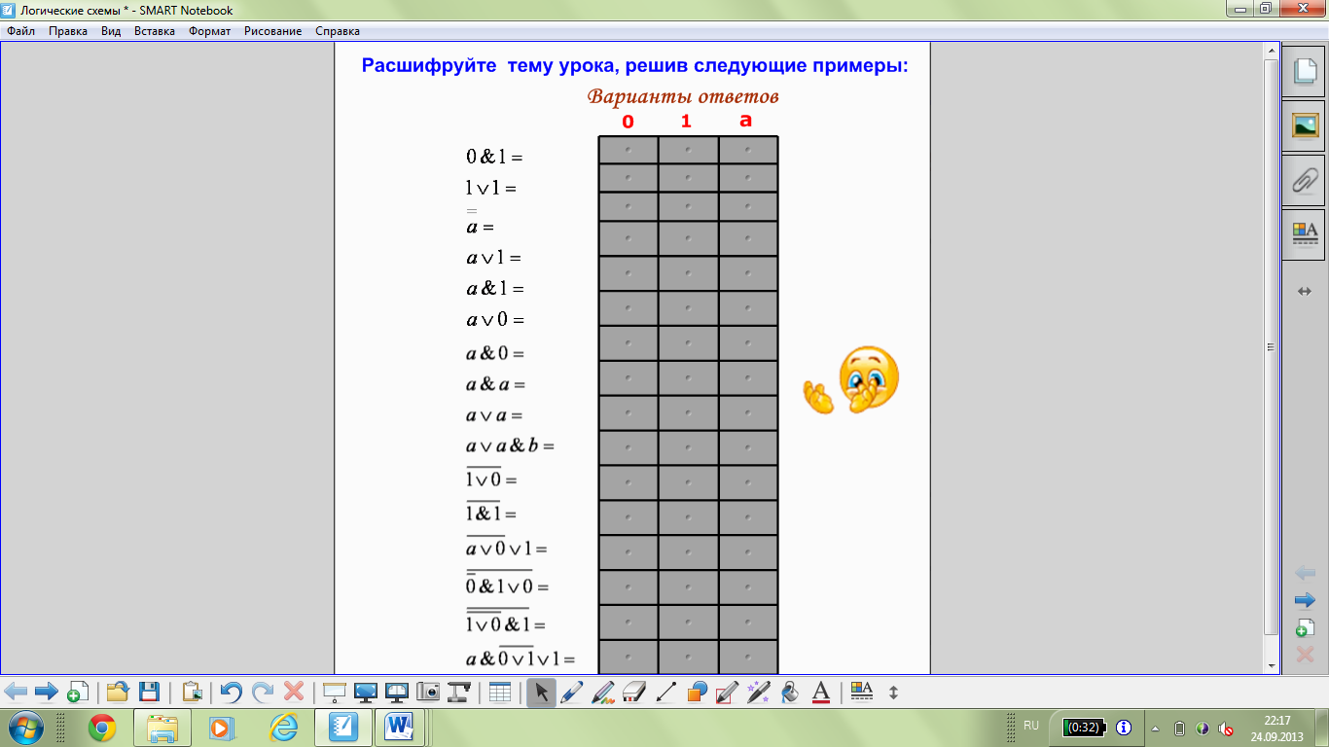  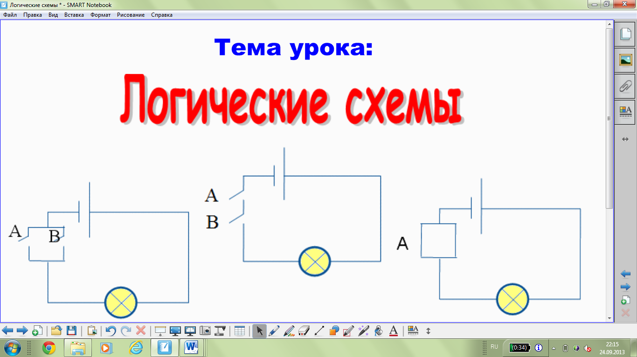

- ОБЪЯСНЕНИЕ НОВОГО МАТЕРИАЛА

Логическая схема - это электронное устройство, которое реализует любую логическую функцию, описывающую работу устройств компьютера.
Поскольку любая логическая операция может быть представлена в виде комбинаций трех основных, любые устройства компьютера, производящие обработку или хранение информации, могут быть собраны из базовых логических элементов, как из «кирпичиков».
Логический элемент (вентиль) - это электронное устройство, реализующее одну из логических функций. Логические элементы компьютера оперируют сигналами, представляющими собой электрические импульсы. Есть импульс – логический смысл сигнала – 1, нет импульса – 0. На входы логического элемента поступают сигналы-значения аргументов, на выходе появляется сигнал-значение функции. Преобразование сигнала логическим элементом задается таблицей состояния, которая фактически является таблицей истинности, соответствующей логической функции.
Рассмотрим условные обозначения (схемы) базовых логических элементов, реализующих логическое умножение (конъюнктор), логическое сложение (дизъюнктор) и отрицание (инвертор).
(страницы 4-6)
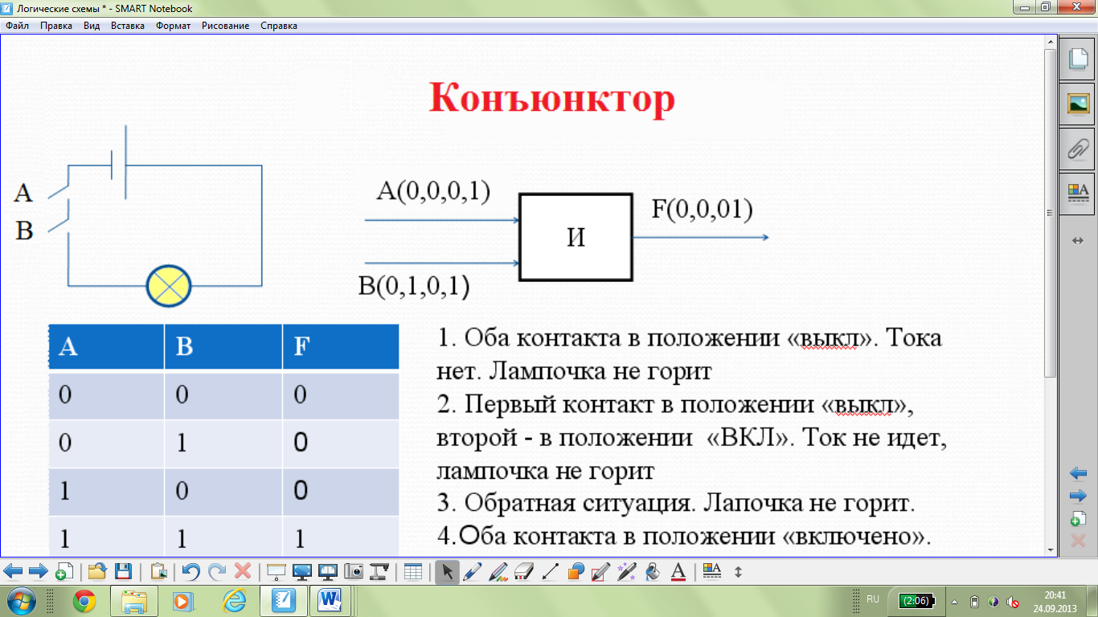 | 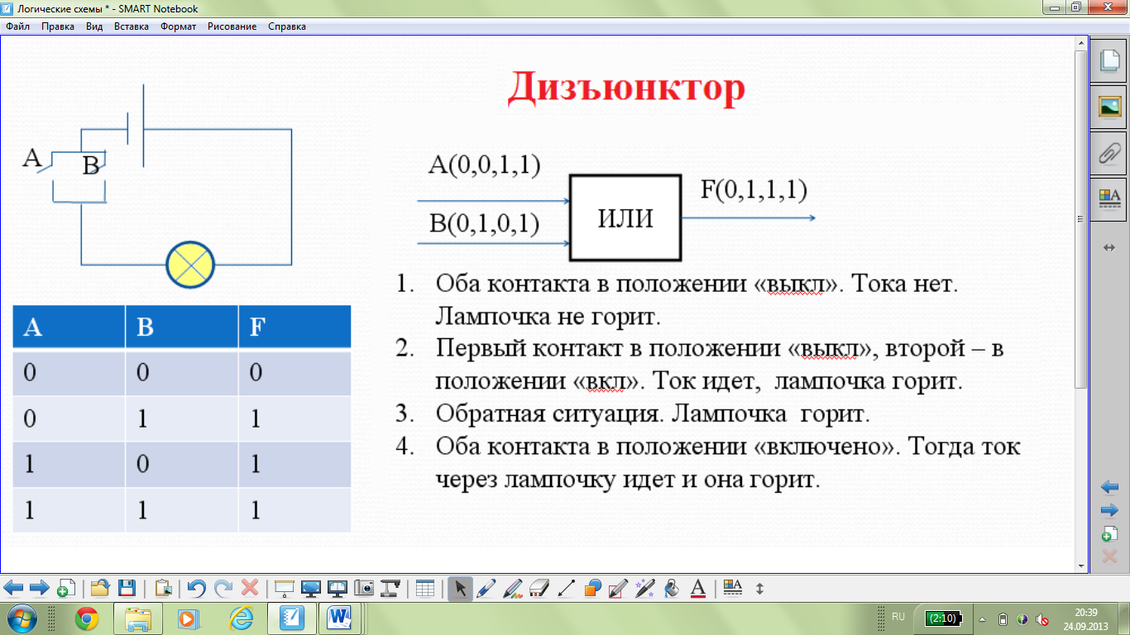 | 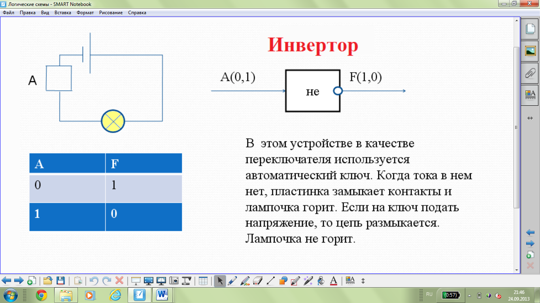

По ходу объяснения материала, учащиеся заполняют таблицу в рабочей печатной тетради.

Конъюнкция |  |  | Дизъюнкция |  |  | Инверсия
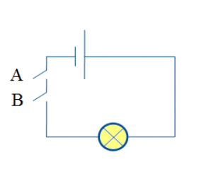 |  |  | 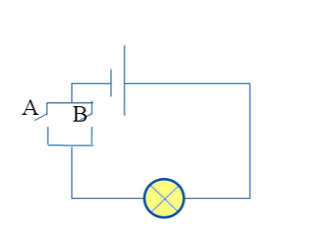 |  |  | 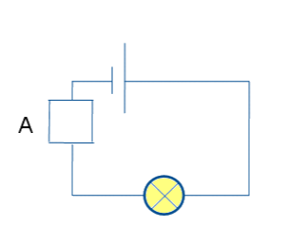
А | В | А&B | А | В | АVB | A | ¬A
1  1  0  0 | 1  0  1  0 | 1  0  0  0 | 1  1  0  0 | 1  0  1  0 | 1  1  1  0 | 1  0 | 0  1
Конъюнктор |  |  | Дизъюнктор |  |  | Инвертор
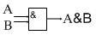 |  |  | 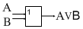 |  |  | 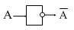

В ходе объяснения актуализируются знания учащихся о таблицах истинности логических операций, ведется беседа по принципу работы простейших электрических схем, реализующих логические элементы.

Учащиеся знакомятся с алгоритмом построения логических схем.

Алгоритм построения логических схем:
1) Определить число логических переменных.
2) Определить количество базовых логических операций и их порядок.
3) Изобразить для каждой логической операции соответствующий ей логический элемент.
4) Соединить логические элементы в порядке выполнения логических операций.

Пример (страница 7)
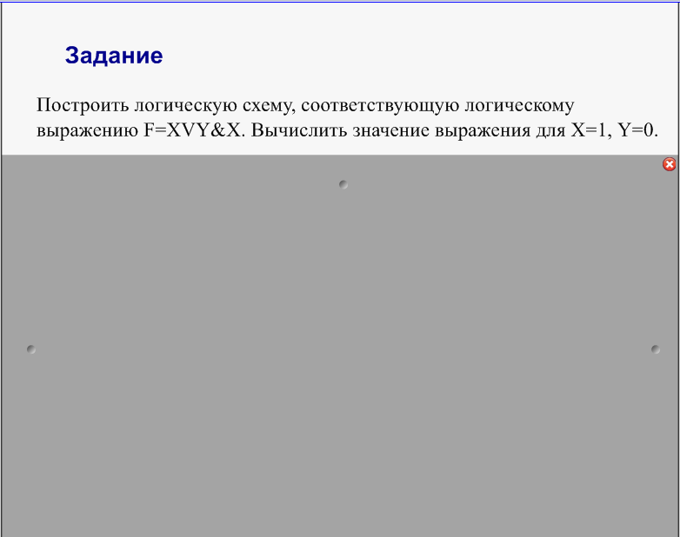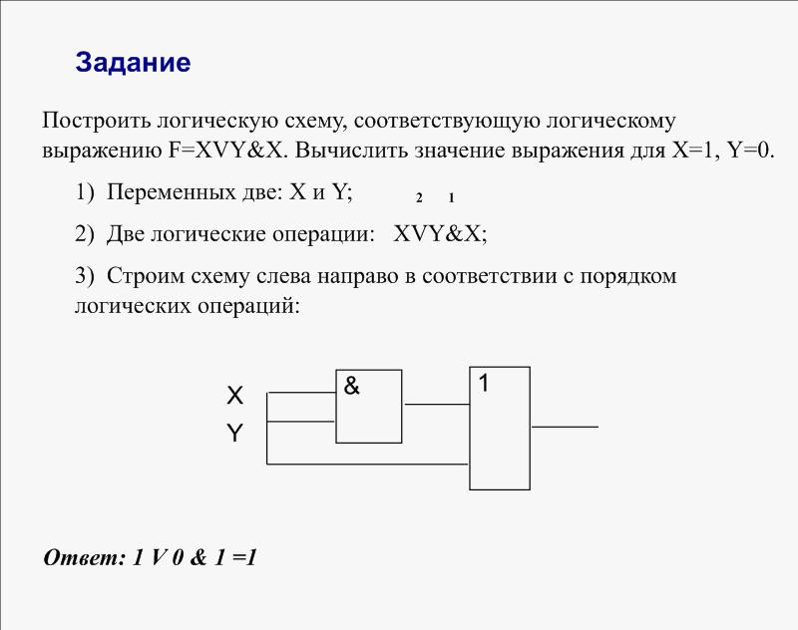
- ФИЗКУЛЬТМИНУТКА
Учащиеся выполняют физкультминутку для глаз и для опорно-двигательной системы.

- ЗАКРЕПЛЕНИЕ ИЗУЧЕННОГО МАТЕРИАЛА

Для закрепления изученного материала учащиеся на доске и в рабочих тетрадях выполняют комплекс упражнений различного типа:
- определить значения выходного сигнала при заданных входных; при перетаскивании карточки с ответом появится подсказка в виде «!» - верно или «?» - неверно;  (страница 8) | 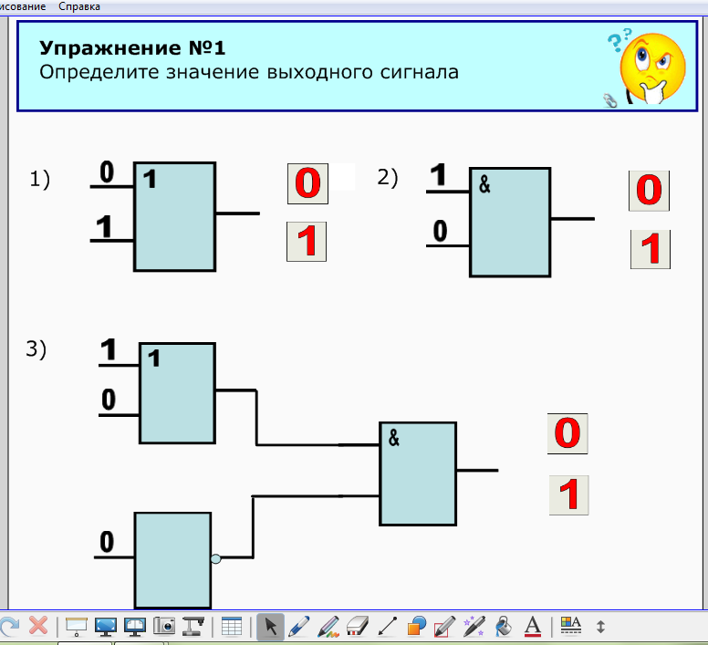
- задание на определение соответствия логической схемы и логической функции (5 страница); путем логических рассуждений, учащиеся должны определить количество и типы логических операций, их последовательность, найти запись соответствующей функции, лишние убрать, щелчком по ним;  (страница 9-11) | 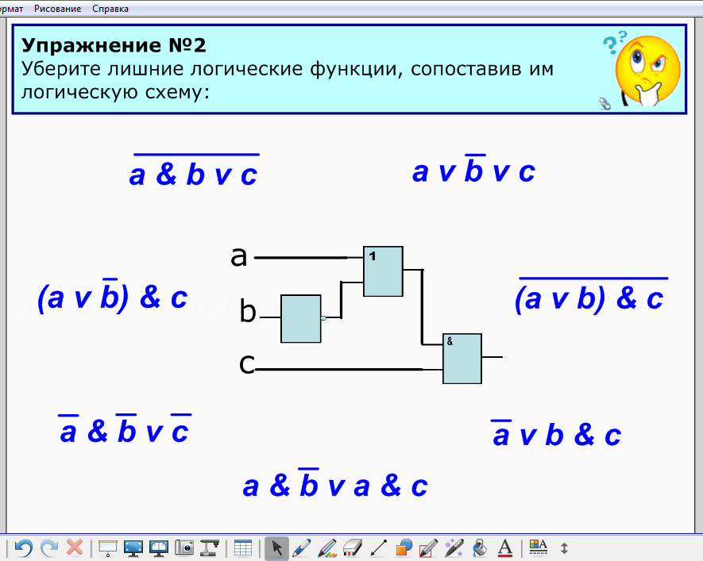
- конструирование логических схем из заданных логических элементов в соответствии с указанными логическими функциями; учащиеся предварительно должны определить порядок операций, а затем в соответствии с алгоритмом, имеющемся во вложении, расставить элементы и соединить их между собой.  (страница 12-14) | 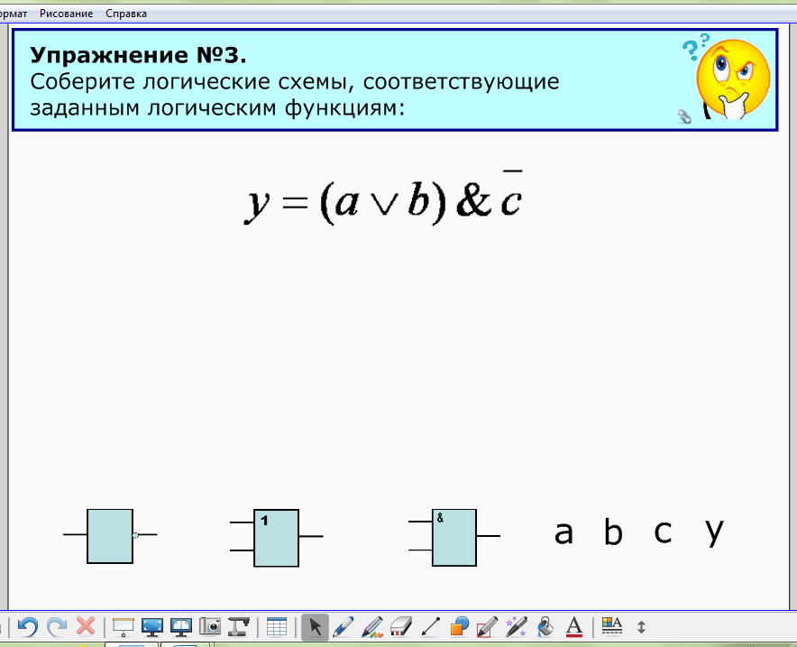


В процессе выполнения заданий можно обращаться к подсказке, оформленной в виде вложения.

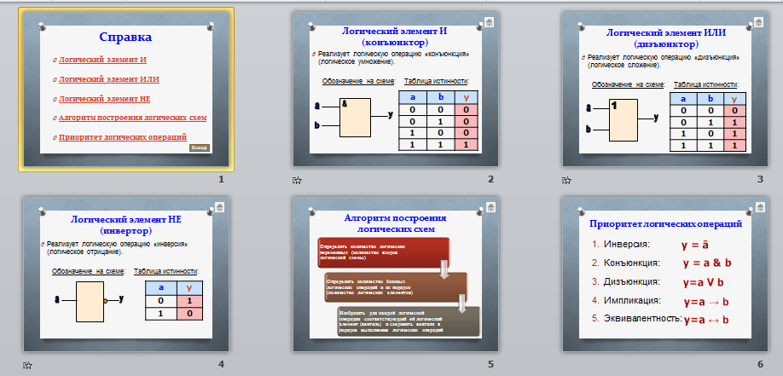

VI. ТЕКУЩИЙ КОНТРОЛЬ
Для проверки степени усвоения нового материала учащимся предлагается выполнить на компьютерах тестовую работу с выбором правильного ответа по вариантам (программа Excel).
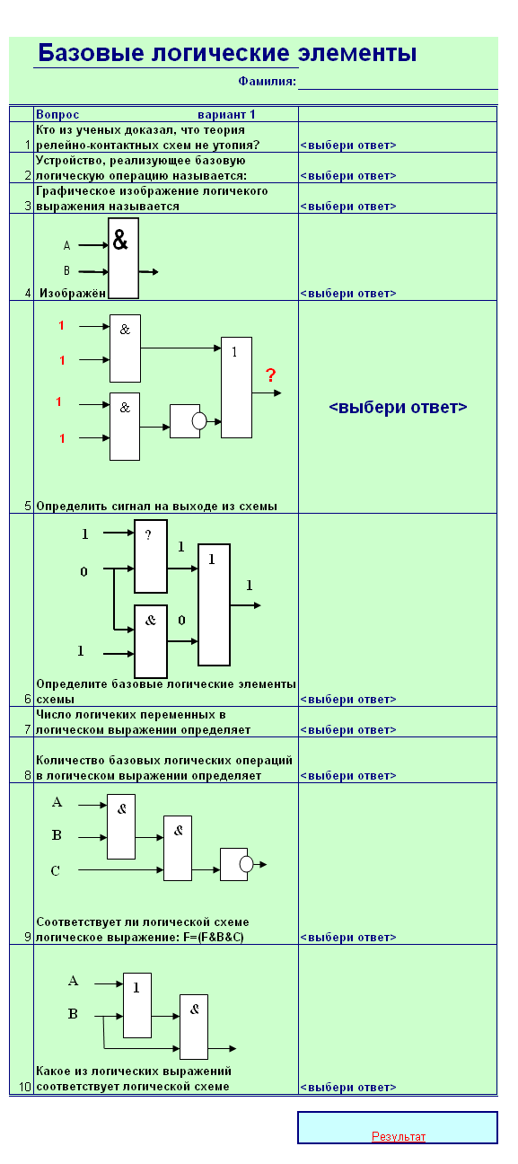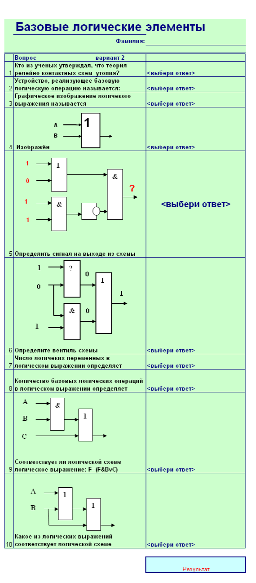

VII. ПОДВЕДЕНИЕ ИТОГОВ
Подводятся итоги урока, обсуждается то, что узнали, и то, как работали – т.е. каждый оценивает свой вклад в достижение поставленных в начале урока целей, свою активность, эффективность работы класса, увлекательность и полезность выбранных форм работы.
Учитель выставляет оценки.

Домашнее задание (страница 15)
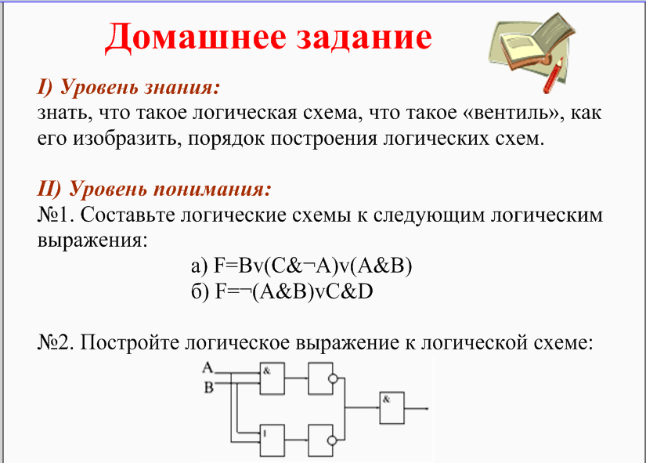

VIII. РЕФЛЕКСИЯ
Ребята по кругу высказываются одним предложением, выбирая начало фразы из рефлексивного экрана на доске: (страница 16)
